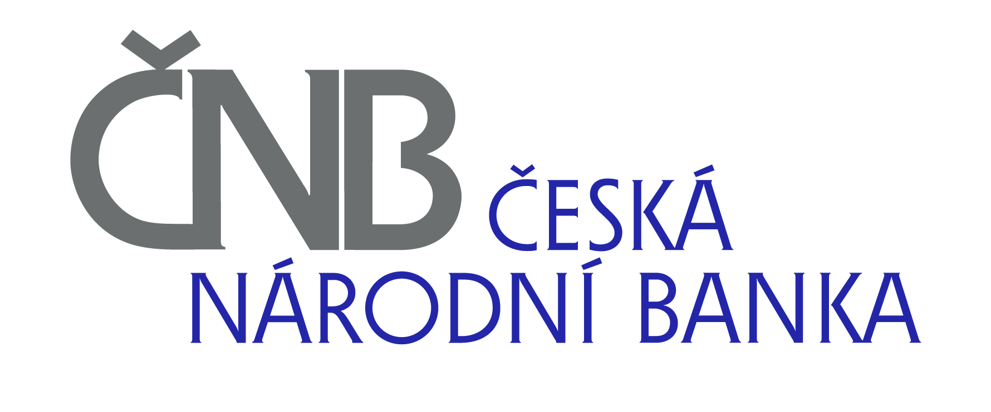
NA PŘÍKOPĚ 28
115 03 PRAHA 1

Výzva k uvedení identifikačních údajů účastníka

Účastník, který si bude stahovat informace o veřejné zakázce z profilu zadavatele a bude se chtít veřejné zakázky zúčastnit, vyplní formulář „Identifikační údaje účastníka“ uvedený pod tímto textem.

Vyplněný formulář zašle účastník prostřednictvím e-mailové pošty na adresu adriana.kralova@cnb.cz (tel.: 224 412 127), a to nejpozději následující pracovní den po stažení informací o veřejné zakázce z profilu zadavatele.

Vyplněním a zasláním formuláře souhlasí účastník se zpracováním uvedených údajů, a to pouze pro účely předmětné veřejné zakázky, zároveň se tím však nezavazuje k účasti ve veřejné zakázce. Identifikační údaje slouží zadavateli zejména k tomu, aby v případě poskytnutí dodatečných informací k podmínkám veřejné zakázky či odpovědí na dotazy mohl přímo oslovit příslušné účastníky a informovat je o dodatečných informacích.

Pokud účastník neodešle zadavateli příslušný e-mail s níže uvedeným vyplněným formulářem „Identifikační údaje účastníka“, nenese zadavatel žádnou odpovědnost za to, že tomuto účastníkovi nebudou doručeny případné dodatečné informace k podmínkám veřejné zakázky či odpovědi na dotazy.

FORMULÁŘ - IDENTIFIKAČNÍ ÚDAJE ÚČASTNÍKA

ÚČASTNÍK
Obchodní firma/název:
Adresa sídla/místa podnikání:

IČO:

DIČ:
Osoba oprávněná jednat a podepisovat za účastníka:
Kontaktní osoba:
Tel./fax kontaktní osoby:
E-mail:

Účastník tímto sděluje zadavateli, že si v rámci veřejné zakázky “Obnova osobního výtahu ČNB Brno“ stáhnul z profilu zadavatele https://ezak.cnb.cz informace o této veřejné zakázce.

